動力科學創客營課程計畫：

次數 | 學習具體目標  (請詳細填寫，並提供相關資料) | 教學活動  (請詳細填寫，並提供相關資料) | 材料、資源  (請詳細填寫，並提供相關資料) | 備註
1 | ★瘋狂皮卡置物盒工作原理:齒輪連動裝置 | 1.講解瘋狂皮卡置物盒工作原理  2.瘋狂皮卡置物盒組裝講解  3.瘋狂皮卡置物盒組裝 | 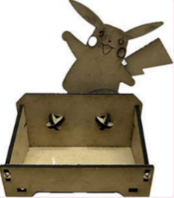
2 | ★瘋狂皮卡置物盒工作原理:齒輪連動裝置 | 1.瘋狂皮卡置物盒組裝  2.設計彩繪瘋狂皮卡置物盒  3.作品完成
3 | ★投幣式扭蛋機:單向鎖定原理/齒輪連動裝置/重力運用 | 1.講解投幣式扭蛋機工作原理  2.投幣式扭蛋機組裝講解  3.投幣式扭蛋機組裝 | 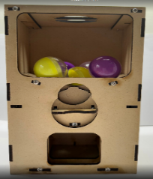
4 | ★投幣式扭蛋機:單向鎖定原理/齒輪連動裝置/重力運用 | 1.投幣式扭蛋機組裝
5 | ★投幣式扭蛋機:單向鎖定原理/齒輪連動裝置/重力運用 | 1.投幣式扭蛋機組裝  2.設計彩繪投幣式扭蛋機  3.作品完成.
6 | ★諸葛連環弩工作原理:連桿機構/重力(利用上方箭匣與前後推拉的連桿機構配合重力。當射手來回推拉扳機連桿時，弩弦會自動完成「歸位、上弦、進箭、發射」的連動循環 | 1.講解諸葛連環弩工作原理  2.諸葛連環弩組裝講解  3.諸葛連環弩組裝 | 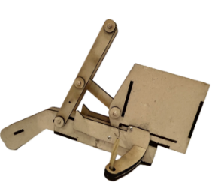
7 |  | 1諸葛連環弩組裝  2.設計彩繪諸葛連環弩  3.作品完成
8 | ★滑輪迷宮工作原理:定向滑輪 | 1.講解滑輪迷宮工作原理  2.滑輪迷宮組裝講解  3.滑輪迷宮組裝 | 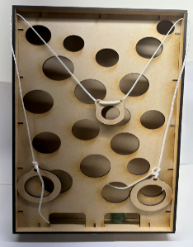
9 | ★滑輪迷宮工作原理:定向滑輪 | 1.滑輪迷宮組裝  2.設計彩繪滑輪迷宮  3.作品完成
10 | ★連發橡皮筋打靶工作原理:利用階梯齒輪和滾珠軸承理論，達成多發連發成效 | 1.講解連發橡皮筋打靶工作原理  2.連發橡皮筋打靶組裝講解  3.連發橡皮筋打靶組裝 | 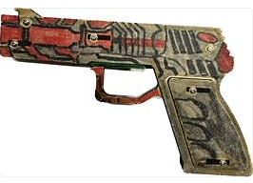
11 | ★連發橡皮筋打靶工作原理:利用階梯齒輪和滾珠軸承理論，達成多發連發成效 | 1連發橡皮筋打靶組裝  2.設計彩繪連發橡皮筋打靶3.作品完成
12 | ★掌心飛碟機工作原理:  懸臂卡榫原理，結合旋轉臂和固定卡榫原理，固定飛碟盤和發射 | 1.講解掌心飛碟機工作原理  2.掌心飛碟機組裝講解  3.掌心飛碟機組裝 | 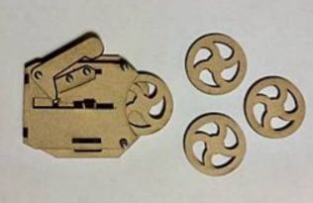
13 | ★掌心飛碟機工作原理:  懸臂卡榫原理，結合旋轉臂和固定卡榫原理，固定飛碟盤和發射 | 1掌心飛碟機打靶組裝  2.設計彩繪掌心飛碟機  3.作品完成
13 | ★歡樂聖誕雪橇(電動)工作原理:磁鐵異性相吸作用/電動馬達利用通電線圈在磁場中受力轉動，將電力轉化機械動力 | 1.講解歡樂聖誕雪橇(電動)工作原理  2.歡樂聖誕雪橇(電動)組裝講解  3.歡樂聖誕雪橇(電動)組裝 | 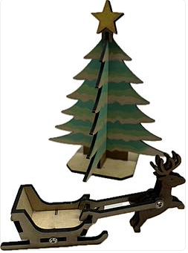
14 | ★歡樂聖誕雪橇(電動)工作原理:磁鐵異性相吸作用/電動馬達利用通電線圈在磁場中受力轉動，將電力轉化機械動力 | 1歡樂聖誕雪橇(電動)組裝  2.設計彩繪歡樂聖誕雪橇(電動)  3.作品完成
活動特色 | 透過「動手做玩遊戲、玩遊戲學科學(動力科學)」的過程將學習過程變得有趣、生動、具體，激發孩子的學習興趣。
效益評估 | 讓孩子對所學知識有更深刻的理解，玩出科學素養、創造力和解決問題的能力。

